Pesaro, 13-16 luglio
Malta sarà presente all’UlisseFest
Malta, tra le destinazioni Best In Travel 2023, parteciperà alla sesta edizione dell’UlisseFest, la festa del viaggio organizzata da Lonely Planet

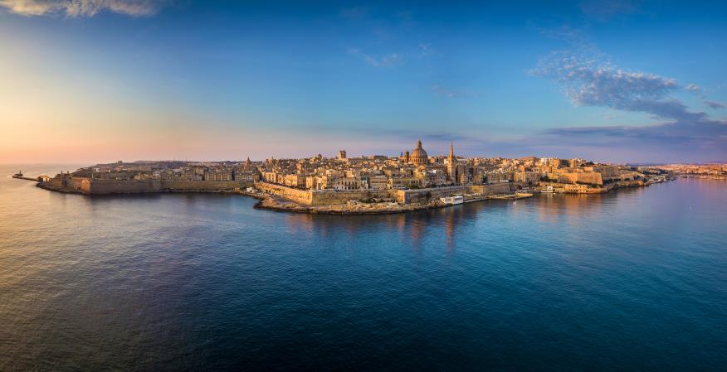
12 luglio 2023 – Malta sarà presente all’UlisseFest di Pesaro dal 13 al 16 luglio per la prima volta con uno stand, dove sarà possibile raccogliere informazioni sulla destinazione e prendere parte ad un’attività interattiva per mettere alla prova le proprie conoscenze sull’arcipelago.
Malta, situata nel cuore del Mediterraneo, quest’anno è stata inserita tra le destinazioni Best In Travel 2023 nella categoria Relax.
Lonely Planet ha scelto di includere in questa selezione Malta e le sue isole sorelle, Gozo e Comino, perché da decenni rappresentano una meta molto amata dai viaggiatori europei, che sta catturando l’attenzione di sempre più visitatori da tutto il mondo attratti dai templi preistorici, dalle fantastiche immersioni subacquee e dalla vivace e bellissima capitale Valletta.

Malta si inserisce di certo perfettamente nel tema di quest’anno dell’UlisseFest, Tra Caos e Poesia, poiché si tratta di una destinazione dall’imprescindibile animo festoso e popolarità che attrae un grande numero di turisti soprattutto d’estate grazie al clima, al mare incantevole e all’incredibile offerta di divertimento. Ma Malta ha anche uno straordinario patrimonio culturale fondato su tradizioni millenarie che oggi si manifestano in una ricchezza artistica, archeologica e architettonica di pregevolissimo livello. La destinazione, inoltre, riserva ai visitatori scorci di natura autentica e contemplativa, perfetti per il viaggiatore che preferisce dedicarsi ad un’esperienza più introspettiva e a contatto col territorio.

Durante l’UlisseFest, l’arcipelago maltese verrà inoltre raccontato dai rappresentanti di VisitMalta all’incontro dal titolo Salotto del Mondo in programma il 14 luglio alle 17.30 in Piazzale Collenuccio.

“Partecipiamo all’appuntamento organizzato dal Lonely Planet con grandissimo piacere, sapendo di prendere parte ad un evento che attrae migliaia di amanti del viaggio e quindi consapevoli di cogliere un’opportunità per far conoscere ad un grande pubblico le innumerevoli attrattive che Malta può offrire” dichiara Ester Tamasi, Direttore VisitMalta Italia.

www.visitmalta.com

Malta Tourism Authority (MTA), ente del turismo di Malta, ha il compito di creare e promuovere partnership, supportando e regolamentando il settore turistico nelle relazioni coi propri partner.
MTA promuove il brand nazionale con l’intento di formare, mantenere e gestire nel modo più proficuo possibile le relazioni con tutte le parti interessate. Il ruolo principale di MTA è quello di promuovere Malta come destinazione leader del turismo, con particolare attenzione alle proposte peculiari delle isole maltesi, del loro patrimonio, delle strutture ospitanti. MTA inoltre contribuisce a rafforzare le potenzialità delle risorse umane del settore turistico, garantire i più elevati standard e la qualità di prodotto, collabora per la promozione delle relazioni con i media locali ed internazionali e lo sviluppo di progetti di marketing e comunicazione.


OPEN MIND CONSULTING srl - UFFICIO STAMPA VIST MALTA
MEDIA CONTACT: MARILISA BRUNO – Corso Valdocco, 2 - 10122 Torino c/o COPERNICO GARIBALDI
T: +39 011 812 8633@: info@openmindconsulting.it - W: www.openmindconsulting.it

